COMMUNIQUÉ DE PRESSE

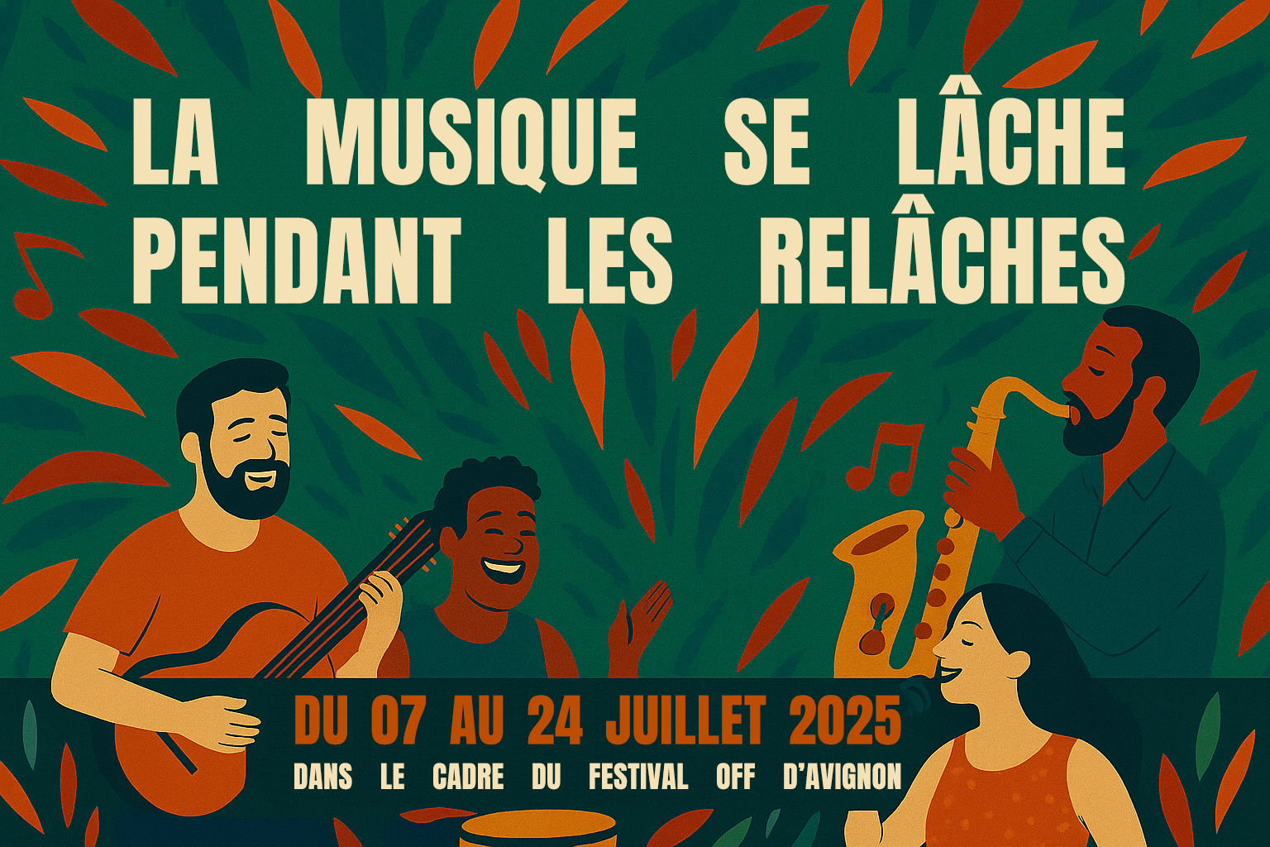La musique se lâche pendant les relâches – 1ʳᵉ édition

Un nouveau souffle musical au cœur du Festival OFF d’Avignon
Chaque été, le Festival d’Avignon s’impose comme un rendez-vous incontournable des arts vivants. Si théâtre et humour y sont solidement installés, la musique, sous l’impulsion du Son OFF, y a peu à peu trouvé sa place depuis 10 ans.
La musique se lâche pendant les relâches propose cette année une série de concerts à travers la ville.
L’idée : créer un moment dédié à la musique live dans les interstices laissés par les spectacles, les fameux jours de relâche.
Plusieurs théâtres partenaires répartis dans Avignon accueilleront une trentaine de concerts d’artistes émergents ou confirmés, soigneusement sélectionnés selon l’actualité musicale.
Portée en lien étroit avec l’équipe du Festival OFF et les lieux partenaires, cette initiative offre :
– aux professionnel·les, un nouvel espace de repérage,
– au public, une expérience musicale complémentaire et accessible.
Notre ambition : inscrire durablement la musique dans le paysage du OFF et faire de cette opération un véritable rendez-vous national de repérage artistique.

Un format simple, clair et reproductible
- 7 salles participantes en 2025, réparties dans toute la ville d’Avignon :
Théâtre du Rempart – Théâtre de l’Arrache-Cœur – Le Rouge-Gorge – Cinevox Théâtre – La Scala Provence – Les Théâtres 3S - LE SEPT – Théâtre des Vents
- 1 concert par salle et par semaine, pendant toute la durée du festival, soit 24 concerts au total
- Modèle showcase : format plus léger techniquement, facilitant l’accueil dans les théâtres
- Programmation élaborée en comité d’écoute paritaire
- Créneaux proposés : 20h, 21h ou 22h selon les esthétiques et contraintes des lieux
- Objectif : porter ce modèle à l’ensemble des salles du OFF dans les prochaines années

Une réponse à un besoin exprimé par le secteur
De nombreux programmateur·ices de structures pluridisciplinaires expriment le besoin d’un temps fort dédié à la découverte d’artistes musicaux.
Le manque d’un "marché professionnel" de la musique, équivalent à celui du théâtre, est régulièrement souligné.
La musique se lâche pendant les relâches répond à ce besoin en investissant les créneaux laissés libres par les spectacles et en créant une respiration musicale au cœur du OFF.

DU LIVE ET DU VERBE
LA MUSIQUE DES MOTS ET UNE IDÉE DE RESTER PROCHE DES TEXTES AINSI QUE DE LA FRANCOPHONIE.
Cette première édition met à l’honneur :
– la musique des mots,
– la francophonie,
– les projets portés par les territoires,
– les créations autour des textes à la recherche de diffusion (festivals, lieux, dispositifs...).
Engagements forts :
– Une programmation paritaire, inclusive et respectueuse de toutes les identités
– Un regard attentif porté sur l’écologie et l’économie des tournées, en privilégiant les artistes du territoire et les routings sobres

Nos partenaires
La Scène Indépendante, La Région SUD, la SACEM, les iNOUïS du Printemps de Bourges Crédit Mutuel, la SCPP, le CNM, OVERACT...
Et d’autres que nous espérons accueillir pour renforcer cette dynamique collective.

